附件2
“安全生产月”网络知识答题活动
一、活动时间
2024年6月5日至6月30日
二、活动平台
全国安全生产月官网，链工宝APP(兼技术支持)。
三、答题内容
安全生产相关法律法规常识，各类事故预防、风险识别与隐患排查整治、人员密集场所以及“九小场所”紧急疏散、避险逃生、自救互救等应急处置应知应会知识。
四、参与方法
活动通过登录相关媒体平台参与答题方式进行。参与者每天可答题1次，每题分值为1分，每次随机5题，直至5道题全部答完。每次总计限时150秒，超过限时视为自动交卷，不超过限时可返回继续答题。参与者每次答题均可获得积分，活动主办方将通过统计积分情况评估活动成效。
五、参与平台
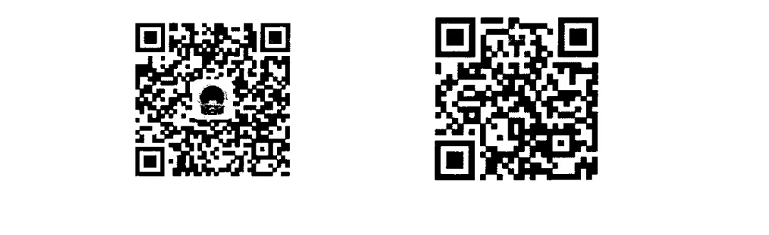
（一）关注应急管理部微信公众号或应急管理部官方微博下载答题链接。
（二）登录全国安全生产月官网：www.anquanyue.org.cn或关注应急管理部宣传教育中心微信公众号下载答题链接。

（三）通过链工宝APP参与答题，扫描二维码或进入手机应用市场下载。
